USB 설치 디스크 만들기

ISO 이미지 다운로드
- [Eunhasu ISO image file]

Rufus 프로그램 다운로드
- Download Rufus V3.4

USB 설치 디스크 만들기
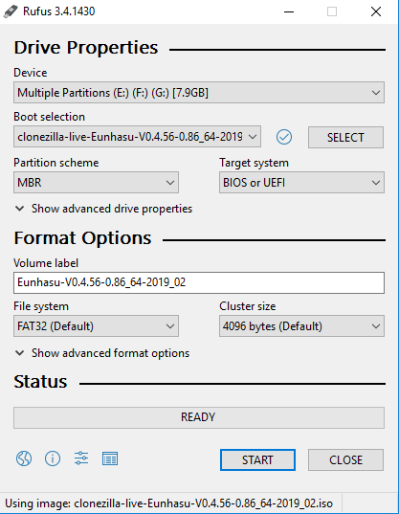
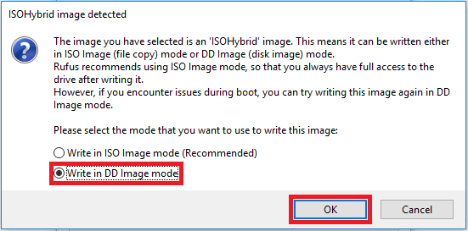
1) 8GB 이상 USB 메모리 준비
2) DD Image mode로 Write하기

Eunhasu OS 설치하기

USB 메모리를 sMB-Q370 USB 포트에 삽입하기

sMB-Q370과 LCD모니터를 HDMI 케이블로 연결하기

sMB-Q370에 USB 키보드를 연결하고 전원을 켜기

전원을 켬과 동시에 F7 버튼을 클릭하여 부팅 디스크 선택 화면으로 이동하기

삽입된 USB 메모리를 선택하고 부팅을 시작하기

클론질라 첫 화면에서 첫번째 줄 선택하기
- Clonezilla live with img Eunhasu-V0.5.5_sMB-Q370_60G_2023-11-29-01-img (VGA 800×600)

설치 디스크 선택하기
- M.2(NVME) Disk는 nvme0n1 or nvme0n2
- SATA Disk는 sda or sdb

설치 진행 여부를 묻는 질문 (y/n 또는 Enter)에 y 입력 또는 Enter 누르기

설치가 완료되면 리부팅

Partition을 Disk 최대 용량으로 확장하기

Eunhasu 콘솔창에서 로그인 (ID: root / P/W: sotmaudio)

로그인된 콘솔창에 "mc" 입력

/root/install 폴더에 접근

디스크 용량 확장 파일 실행
- M.2(NVME) Disk는 setup_nvme.sh 파일을 실행
- SATA Disk는 setup_sata.sh 파일을 실행

sMB-Q370 리부팅

